Bac 2024 Polynésie Jour 1 Correction © https://www.labolycee.org
EXERCICE 3 – UNE JEUNE ASTRONOME (6 POINTS)
Q1. La lunette astronomique est un système optique afocal. Donner la signification du terme afocal.
Pour un système afocal, l’image d’un objet situé à l’infini est située à l’infini.

Q2. Placer les termes objectif et oculaire sur le schéma du document réponse.
L’objectif collecte la lumière issue de l’objet.
L’oculaire permet d’observer l’image formée par la lunette, il est du coté de l’œil.
Q3. Tracer, sur le schéma du document réponse, le trajet des rayons arrivant de Jupiter considéré comme situé à l’infini en faisant figurer les traits de construction.
Non demandé :
Le rayon passant par le centre optique O₁ n’est pas dévié.
Tous les rayons issus d’un objet situé à l’infini convergent en un point B₁ du plan focal image (plan parallèle aux lentilles et passant par F’₁.
Tous les rayons émergeants de l’oculaire sont parallèles entre eux car l’image définitive est rejetée à l’infini. On trace un rayon issu de B₁ passant par le centre optique O₂ sans être dévié.
On poursuit alors les deux rayons précédents pour qu’ils soient parallèles avec l’autre rayon.
Q4. Placer, sur le schéma du document réponse, l’angle apparent θ’ de l’objet à travers la lunette.
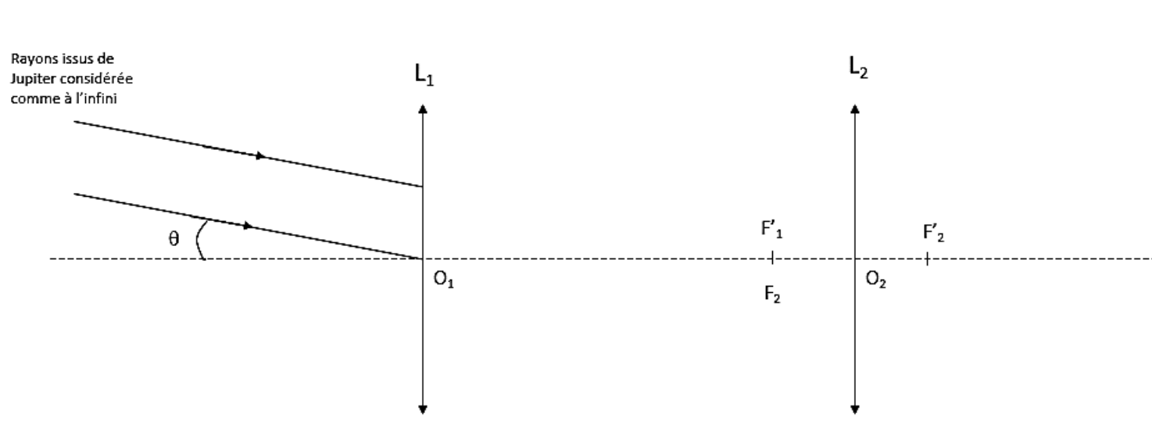
B₁

θ 'θ '
θ '

A₁
θ

Q5. Donner la définition du grossissement G de la lunette. Montrer que l’expression du grossissement est G = et vérifier que les grossissements annoncés par le fabricant sont corrects.
Par définition du grossissement de la lunette :
Dans le triangle O₁A₁B₁ : (approximation des petits angles).
Dans le triangle O₂A₁B₁ : (approximation des petits angles).
Ainsi, .
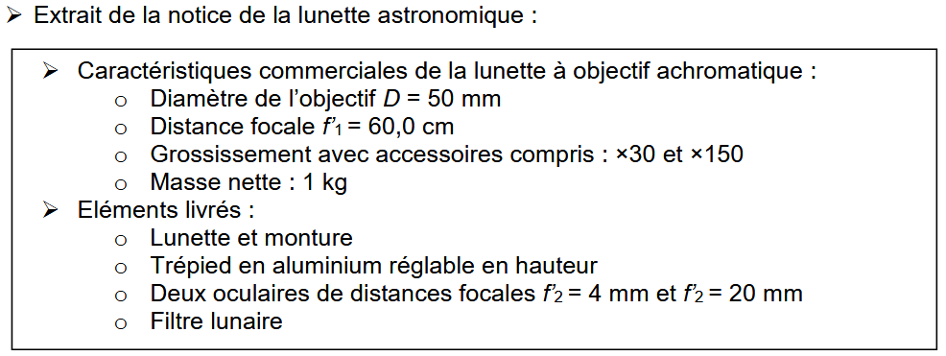
et , on retrouve bien les valeurs annoncées par le fabricant.
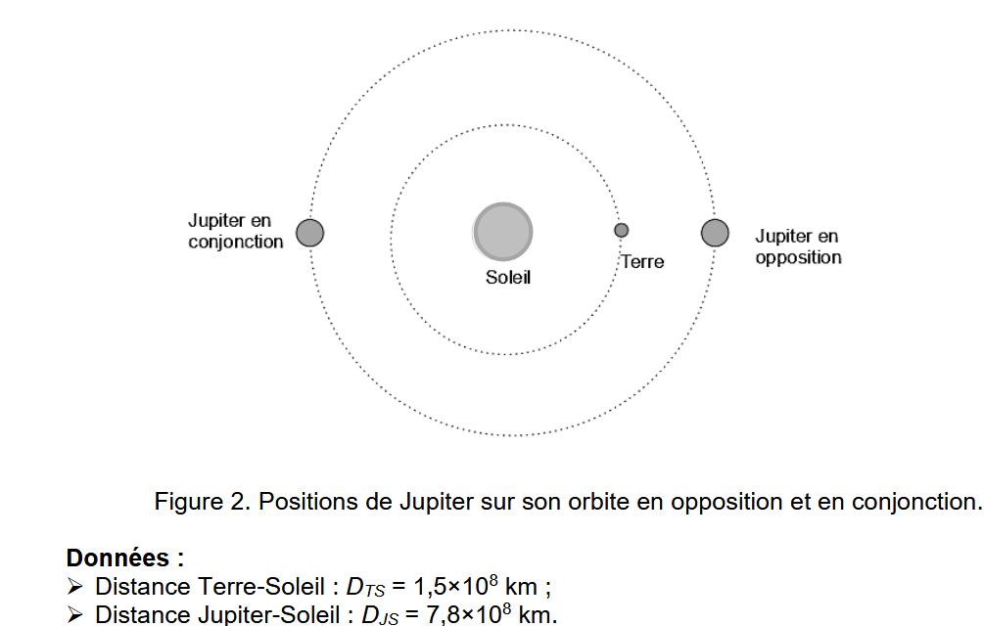
Q6. Indiquer la meilleure situation pour observer Jupiter. Calculer alors la valeur de la distance Terre-Jupiter D_{TJ}.
La meilleure situation est celle pour laquelle la distance Terre-Jupiter est minimale, donc lorsque Jupiter est en opposition. Alors D_{TJ} = D_{JS} – D_{TS}.
D_{TJ} = 7,8×10⁸ – 1,5×10⁸ = 6,3×10⁸ km.
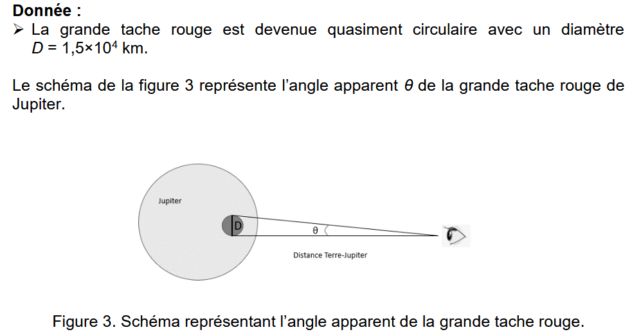
Q7. Calculer le diamètre apparent θ de la grande tache rouge vue à l’œil nu.
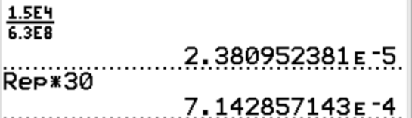
Q8. Calculer la valeur du diamètre apparent θ’ de la grande tache rouge vue à travers la lunette avec le plus petit grossissement de la lunette.
donc θ ’ = G × θ
θ ’ = 30 × 2,4×10^{–5} = 7,1×10^{–4} rad

Un œil humain ne peut pas distinguer deux points si l’angle apparent θ’ entre les deux points est inférieur à 2,9×10^{–4} rad.
Q9. Déterminer si l’élève pourra voir la grande tache rouge avec cette lunette au plus petit grossissement.
θ ’> 2,9×10^{–4} rad donc l’élève pourra voir la grande tache rouge.

Q10. Citer un phénomène optique susceptible de dégrader la visibilité de la grande tache rouge.
La diffraction de la lumière à l’entrée dans l’objectif de la lunette peut dégrader la visibilité de la grande tache rouge.

